РОССИЙСКИЙ УНИВЕРСИТЕТ ДРУЖБЫ НАРОДОВ

**Факультет физико-математических и естественных наук**

**Кафедра прикладной информатики и теории вероятностей**

ОТЧЕТ

по лабораторной работе № 7

Учёт физических параметров сети

дисциплина: Администрирование локальных сетей

Студент: Саргсян Арам Грачьяевич

Группа: НПИбд 02-20

**МОСКВА**

2023 г.

**ЦЕЛЬ РАБОТЫ**

Получить навыки работы с физической рабочей областью Packet Tracer, а также учесть физические параметры сети.

**ХОД РАБОТЫ**

1. В физической области сети задал название города Moscow и здания donskaya и pavlovskaya (Рис. 1)

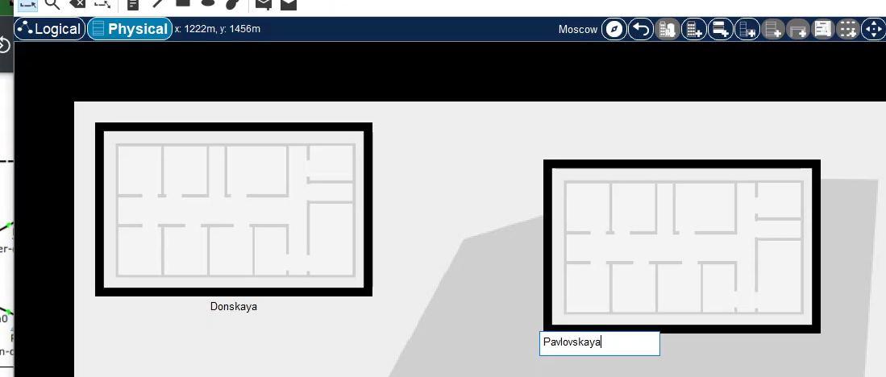**Рис. 1**

1. Переместил коммутатор msk-pavlovskaya-sw-1 и два оконечных устройства dk-pavlovskaya-1 и other-pavlovskaya-1 на территорию Pavlovskaya, активировал разрешение на учёт физических характеристик среды передачи и попробовал пропинговать устройство на донской, не получилось (Рис. 2).

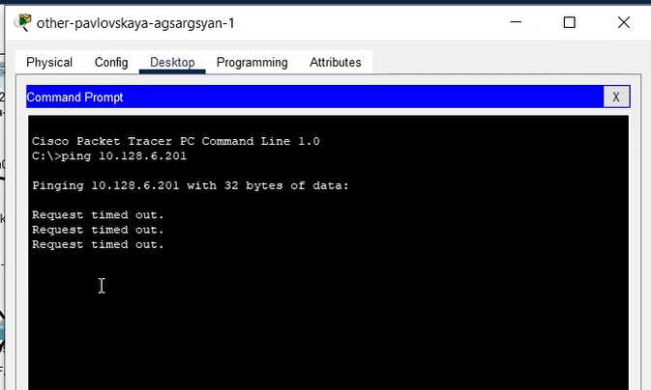**Рис. 2**

1. Добавил в логическую рабочую область два повторителя, заменил имеющиеся модули на PT-REPEATERNM-1FFE и PT-REPEATER-NM-1CFE для подключения оптоволокна и витой пары по технологии Fast Ethernet, переместил один из них на Павловскую, подключил повторители к сети (Рис. 3-5).

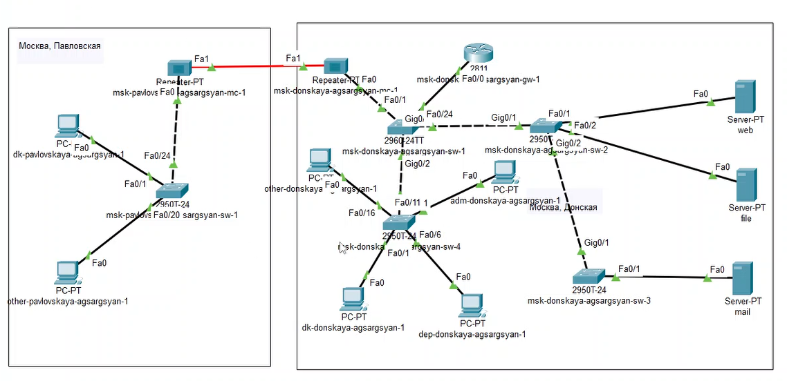**Рис. 3**

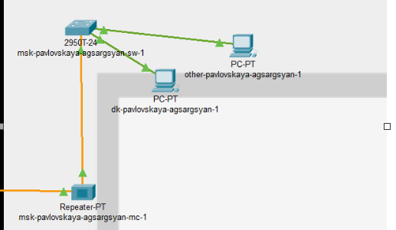**Рис. 4**

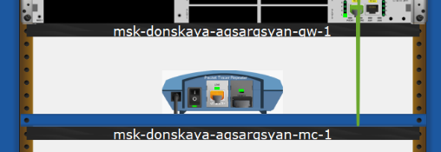**Рис. 5**

1. Вновь использовал команду ping для проверки работаспоспобности сети (Рис. 6).

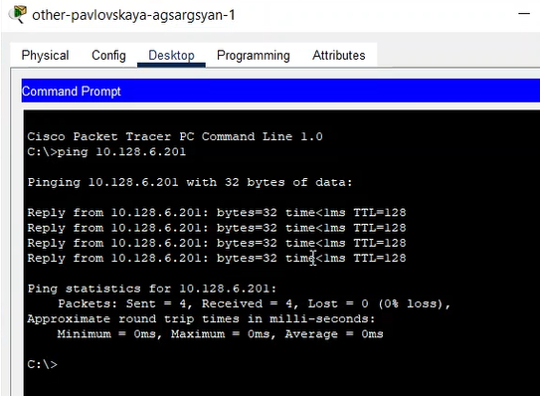Рис. 6

1. Обновил схему L1 (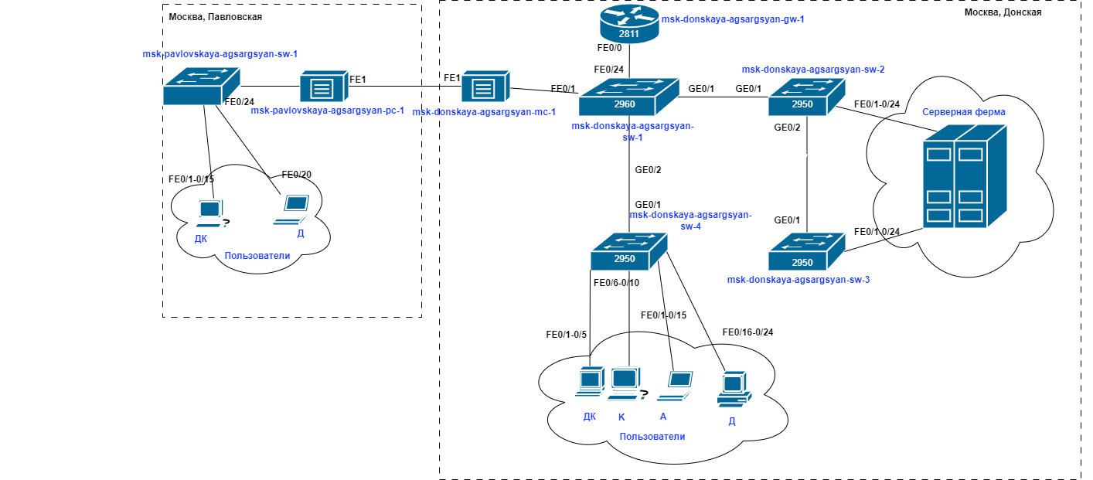Рис. 7).

**ОТВЕТЫ НА КОНТРОЛЬНЫЕ ВОПРОСЫ**

1. **Перечислите возможные среды передачи данных. На какие характеристики**

**среды передачи данных следует обращать внимание при планировании**

**сети?**

Коаксиальные кабели, витая пара, оптоволокно, беспроводные сети.

Диапазон передачи, скорость передачи, реальные физические факторы для беспроводных сетей.

1. **Перечислите категории витой пары. Чем они отличаются? Какая категория**

**в каких условиях может применяться?**

Категории кабеля «витая пара» нумеруются от 1 до 8 и определяют эффективный пропускаемый частотный диапазон Категории отличаются диапазоном частот, строением кабелей, скоростью передачи. Применяются в зависимости от требуемой скорости передачи.

1. **В чем отличие одномодового и многомодового оптоволокна? Какой тип**

**кабеля в каких условиях может применяться?**

Одномодовое оптоволокно используется только с одним каналом передачи, обычно используется при передаче на большие расстояния. В то время как многомодовое оптическое волокно имеет несколько волоконно-оптических каналов передачи, применяется при передаче на короткие расстояния.

1. **Какие разъёмы встречаются на патчах оптоволокна? Чем они отличаются?**

* SC — высокая скорость и плотность коммутации, ненадежный корпус.
* ST — меньшая плотность коммутации, надежный корпус.
* FC — большая сложность коммутации.
* LC — компакная версия SC
* MTRJ — разъем для многомодовых кабелей

**ВЫВОД**

Я получил навыки работы с физической рабочей областью Packet Tracer, а также учесть физические параметры сети.